**Информация о массовых мероприятиях проводимых в школе ко**

**Дню Конституции РФ ( 12 декабря).**

|  |  |  |  |  |  |
| --- | --- | --- | --- | --- | --- |
| № | дата | Мероприятие  (краткое описание) | Место, время проведения | Организаторы мероприятия | Численность учащихся (челов.) |
| 1 | 12.12.17г. | В [1-4 классе](http://pandia.ru/text/category/1_klass/)  провели  [классный час](http://pandia.ru/text/category/klassnij_chas/) «Символы России», цель которого была познакомить учащихся с символами РФ; проследить историю становления Государственных символов России; воспитывать гражданственность, патриотизм. Также проведён Конкурс рисунков и плакатов «Конституция глазами детей», «Я и Конституция моей страны» (1-4 кл.) | МКОУ Ванашинская ООШ | Сунгурова З.М. | 28 |
| 2 | 12.12.17г. | В старших классах провели внеклассное мероприятие «Почему важно соблюдать Конституцию?». Мероприятие было проведено в форме [круглого стола](http://pandia.ru/text/category/kruglie_stoli/). В ходе мероприятия учащиеся познакомились с Конституцией и видами Конституций; проследили историю становления Государственных символов России; проследили этапы развития Конституции РФ.  Провели с ребятами викторину «Знаете ли вы Конституцию РФ?». На которой ребята отвечали на вопросы разной тематики, касающиеся Конституции РФ, прав, обязанностей человека, государственных символов. Задания викторины проводились в разной форме: составление слов из разбросанных букв, анаграммы, ответы на вопросы и т. д. | МКОУ Ванашинская ООШ | Амирбекова З.М. | 23 |

Кл.час «Символы России». 1-4кл

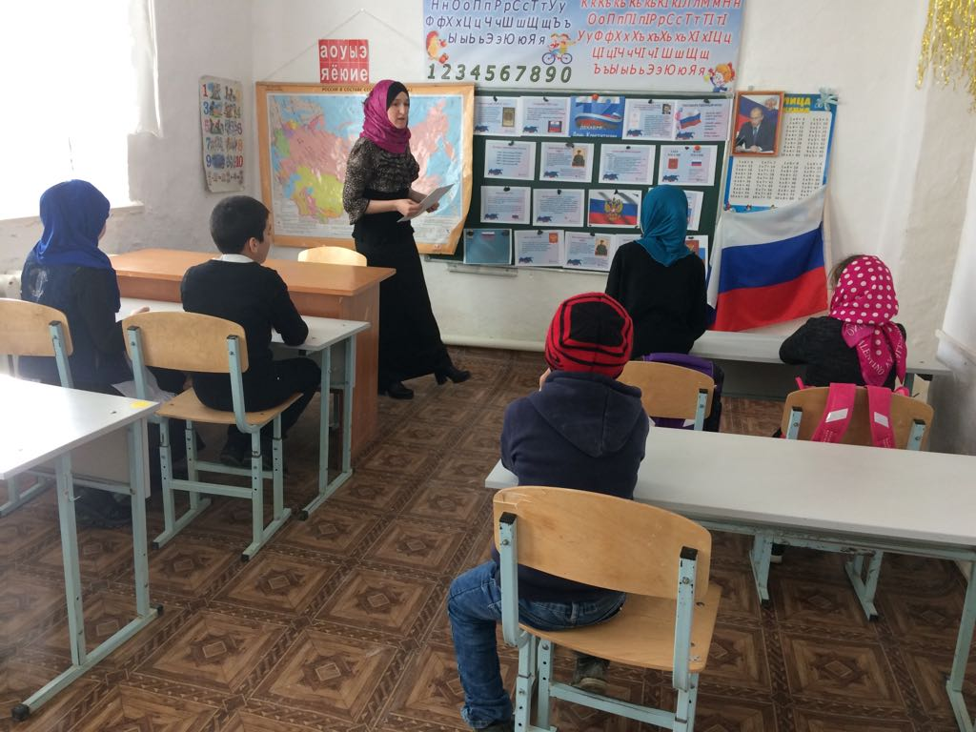 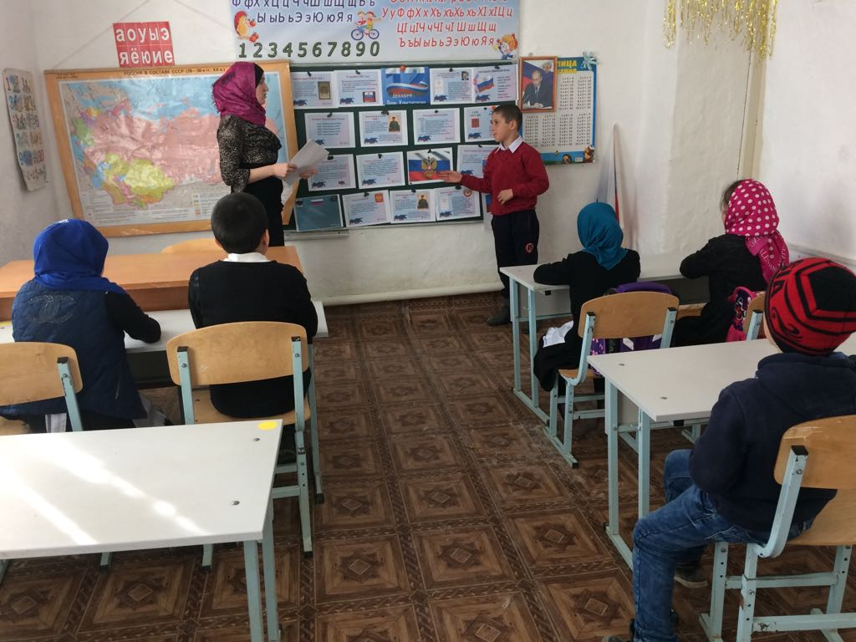

Конкурс рисунков и плакатов «Конституция глазами детей», «Я и Конституция моей страны» (1-4 кл.)

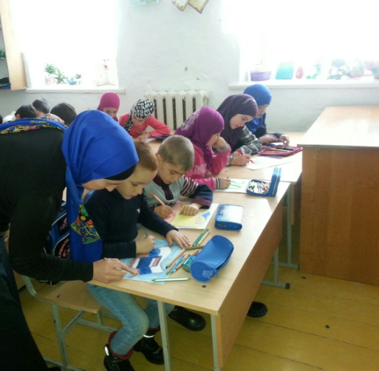 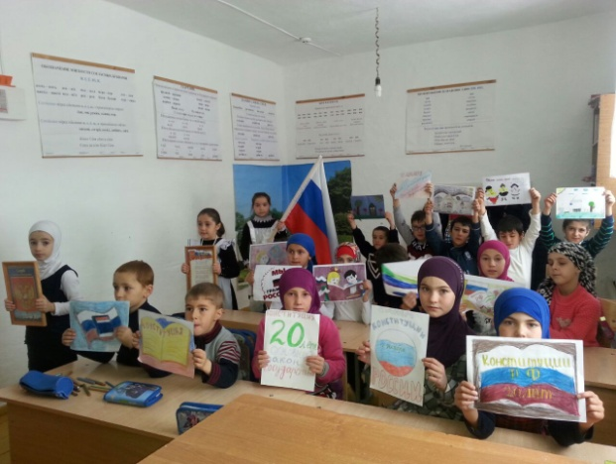

Внеклассное мероприятие «Почему важно соблюдать Конституцию?».7-9кл

